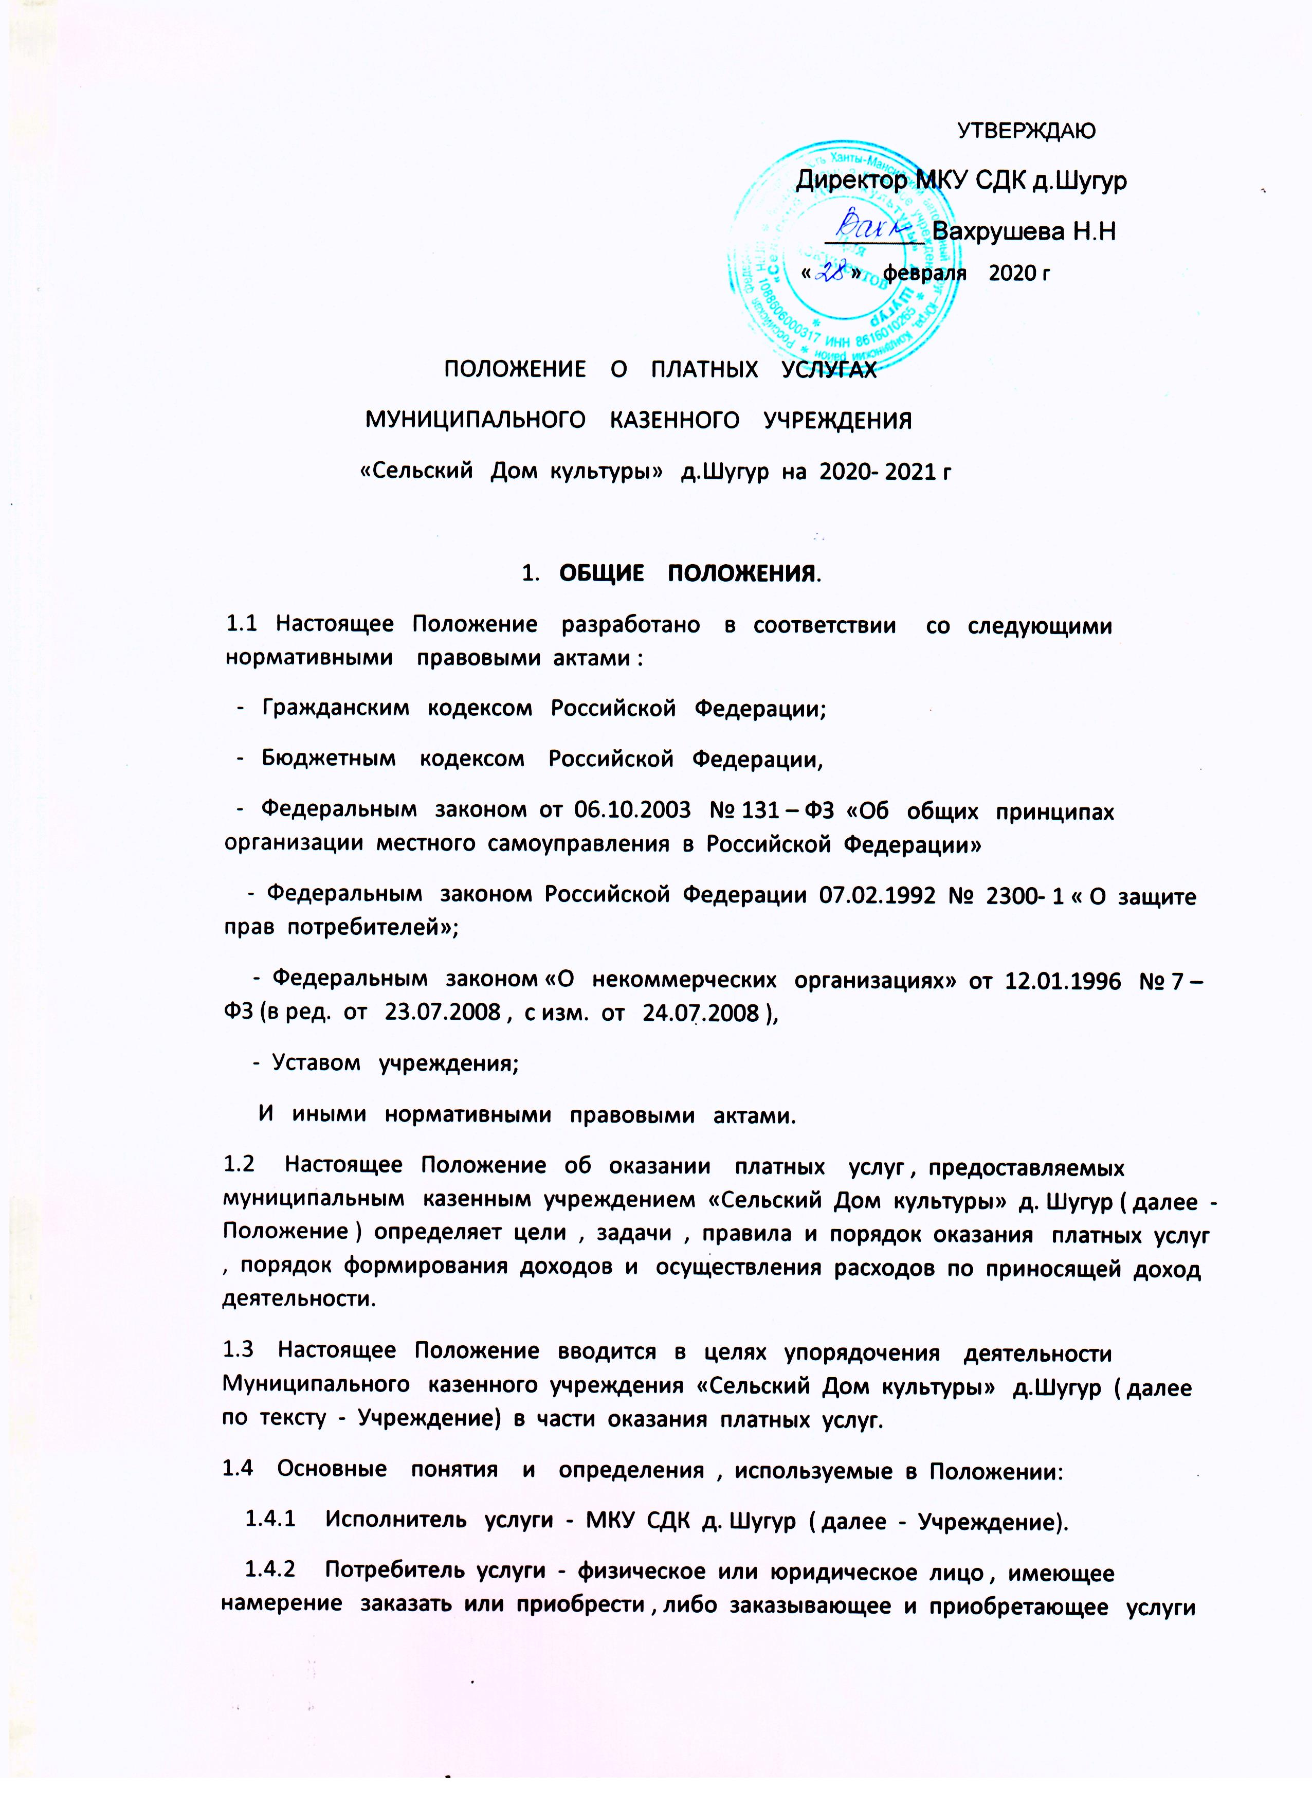для себя или несовершеннолетних граждан , законными представителями которых они являются , либо получающие услуги лично.
1.4.3 Платная услуга - услуга , оказываемая муниципальным казенным учреждением сверх основной деятельности , финансируемой за счет средств бюджета.
1.5 Исполнитель оказывает платные услуги в соответствии с настоящим Положением и Уставом Учреждения.
1.6 Изменения и дополнения в Положение вносятся и утверждаются Директором Учреждения.
1.7 Информацию о внесенных изменениях и дополнениях в Положение потребитель получает через средства массовой информации или непосредственно от Учредителя.
1.8 В Учреждении оформляется стенд с положением и всей необходимой информацией о видах услуг , предоставляемых на платной основе , об условиях предоставления платных услуг и ценах на них , о льготах для отдельных категорий граждан , о квалификации специалистов , оказывающих услуги , об адресах и телефонах вышестоящей организации.
1.9 Предоставление платных услуг для несовершеннолетних потребителей осуществляется с согласия родителей на добровольной основе.

- Перечень платных услуг

2.1 Виды платных услуг определяются с учетом имеющихся условий для предоставления данных услуг.
2.2 Исполнителем в соответствии с Уставом учреждения могут оказаться следующие виды платных услуг :
№  п/п | Наименование платной услуги | Стоимость в рублях
1 | Работа ведущего (1 час) | 500 р
2 | Работа звукооператора (1 час) | 300 р
3 | Проведение выставки – продажи (1 день)  - работа ведущего ;  - работа звукооператора;  - прокат аппаратуры. | 3000 р
4 | Прокат аппаратуры (1 день) | 1000 р
5 | Предоставления площадей для размещения выставок - продаж , ярмарок | 1000 р
6 | Художественно – оформительские работы :  объявления | 350 р
7 | Поздравления на дому (день рождения , юбилей, Новый год , свадьба и др ) | 300 р
8 | Предоставление площадей для проведения дискотек, юбилеев , дней рождения , свадеб и др (1 час) | 600 р
9 | Разработка сценариев праздников , визиток , конкурсных программ, поздравлений , семейных торжеств ( для физических и юридических лиц) | 200 - 600 р
10 | Копирование и распечатка документов ( черно – белое, цветное изображение ) 1 лист | 20 р
11 | Сканирование (1 лист) | 35 р
12 | Компьютерный набор текста ( лист А- 4) | 70 р
13 | Дискотека :  - взрослая  - Новогодние балы и дискотеки | 50 р  50- 150 р
  - Подробный перечень платных услуг утверждается Директором Учреждения.

- Условия и порядок предоставления платных услуг.

3.1 Платные услуги , оказываемые Исполнителем , предоставляются Потребителю на основании Договора , билета ( с указанием в них номера , суммы оплаты , количества дней и часов посещения ) или иного документа , подтверждающего оплату Потребителем услуги . Разовые посещения осуществляются по квитанциям , форма которых утверждена действующим законодательством Российской Федерации , как бланк строгой отчетности.
При оформлении Договора на оказание платных услуг используется форма типового Договора . Договор составляется в двух экземплярах , один из которых находится у Исполнителя , второй - у Потребителя.
3.1.1 Договор должен содержать следующие сведения :
- Наименование муниципального учреждения - исполнителя и место его нахождения ( юридический адрес) ОКПО, ОГРН , ИНН , КПП , бюджетный и лицевой счет ;
- Наименование и реквизиты Потребителя - юридического лица , либо индивидуального предпринимателя или Потребителя - физического лица : фамилию , имя , отчество , сведения о документе , удостоверяющего личность гражданина , адрес проживания ( регистрации ) , контактный телефон :
- срок и порядок оказания услуги ;
- стоимость услуги и порядок её оплаты ;
- требования к качеству оказываемой услуги ;
- другие необходимые сведения , связанные со спецификой оказываемых услуг ;
- должность , фамилию , имя , отчество лица , подписывающего договор от имени Исполнителя , его подпись , а так же подпись Потребителя.
3.2 Исполнитель обязан до заключения договора предоставить Потребителю достоверную информацию об Исполнителе и оказываемых услугах , обеспечивающую возможность их правильного выбора , в том числе на платной основе , а так же довести до Потребителя (в том числе путем размещения в удобном для обозрения месте) информацию , содержащую следующие сведения :
3.2.1 Наименование ( фамилия, имя, отчество - для индивидуального предпринимателя) и место нахождения (юридический адрес) Исполнителя , а также сведения о наличии лицензии на право ведения деятельности и свидетельства о государственной аккредитации с указанием регистрационного номера , срока действия и органа , их выдавшего ( если деятельность лицензируется ).
3.2.2 Уровень и направленность реализуемых основных и дополнительных программ , формы и сроки их освоения.
3.2.3 Весь перечень предоставляемых услуг.
3.2.4 Прейскурант цен (тарифов)
3.2.5 Перечень категорий потребителей , имеющих право на получение льгот , предоставляемых при оказании платных услуг
3.3 Исполнитель обязан также предоставить для ознакомления по требованию Потребителя :
3.3.1 Устав муниципального учреждения.
3.3.2 Адрес и телефон органа управления учреждения.
3.3.3 Образец Договора на оказание платных услуг.
3.4 Исполнитель обязан сообщать Потребителю по его просьбе другие относящиеся к договору и соответствующей платной услуге сведения.
3.5 При заключении Договоров на оказание платных услуг Исполнитель не вправе оказывать предпочтение одному Потребителю перед другими в отношении заключения договора , кроме случаев , предусмотренных законодательством Российской Федерации.
3.6 При предоставлении платных услуг сохраняется установленный режим работы Учреждения. Режим работы по перечню платных услуг устанавливается Учреждением. Учреждение обязано соблюдать утвержденный им план.
3.7 Платные услуги осуществляются штатными работниками Учреждений либо привлеченными квалифицированными специалистами.
3.8 Платные услуги могут быть оказаны только по желанию Потребителя или пожеланию его родителей (законных представителей).
3.9 При предоставлениии платных услуг Учреждение обязано иметь следующие документы ;
- приказ руководителя о назначении ответственного за организацию платных услуг :
- должностную инструкцию ответственного за организацию платных услуг ;
- договоры с Потребителями на оказание платных услуг:
- документы , подтверждающие оплату услуг ;
- перечень платных услуг ;
3.10 Руководство деятельностью Учреждения по оказанию платных услуг осуществляет директор Учреждения , который в установленном порядке несет ответственность за качество оказания платных услуг , осуществляет административное руководство , контролирует и несет ответственность за финансово – хозяйственную деятельность , соблюдение сметной , финансовой и трудовой дисциплины , сохранность собственности , материальных и других ценностей.
3.11 Деятельность Учреждений по оказанию платных услуг согласно Налоговому кодексу Российской Федерации , является предпринимательской.
3.12 Для оказания платных услуг руководитель Учреждения обязан :
- изучить потенциальный спрос на услуги и определить предполагаемый контингент занимающихся :
- создать условия для предоставления платных услуг :
- сформировать смету доходов и расходов на каждый вид платных услуг :
- издать приказ об организации работы Учреждения по оказанию платных услуг , предусматривающий виды оказываемых платных услуг , кадровый состав, механизм оплаты труда и иные условия , сопутствующие организации оказания платных услуг :
- заключить Договоры на оказание платных услуг со специалистами , в т.ч состоящими в штате.
При необходимости Исполнитель размещает свою рекламу в средствах массовой информации с целью информирования населения об оказываемых платных услугах.
3.13 При обнаружении несоответствия оказанных платных услуг условием Договора на оказание услуг Потребитель вправе по своему выбору потребовать;
- предоставление услуг в полном объеме в соответствии с заключенным Договором:
- назначение нового срока оказания услуг :
- соответствующего уменьшения стоимости оказываемых услуг ;
- расторжения Договора и полного возмещения убытков, если в установленный срок недостатки в оказании платных услуг не устранены Исполнителем , либо имеют существенный характер.
3.14 Доходы , полученные от такой деятельности , и приобретенные за счет этих доходов имущество поступают в самостоятельное распоряжение Учреждения.
3.15 При расчете с населением оплата за оказание платных услуг производится с применением специальных бланков строгой отчетности.
3.16 Муниципальное казенное учреждение не может оказывать платные услуги взамен основной деятельности , финансируемой за счет бюджетных средств.

4.ЛЬГОТЫ ПО ОПЛАТЕ ПЛАТНЫХ УСЛУГ
Учреждение культуры в соответствии с данным положением , исходя из ст. 52 Закона РФ от 09 октября 1992 года № 3612-I «Основы деятельности законодательства Российской Федерации о культуре», определяет перечень льгот при оказании платных услуг , следующей категории граждан:
- для детей , воспитывающихся в детских домах и школах интернатах – 100%(бесплатно)
- для детей сирот и детей , находящихся под опекой и попечительством - 100%(бесплатно)
- для детей из малообеспеченных и многодетных семей - 100%(бесплатно)
- для детей инвалидов и детей военнослужащих срочной службы – 100%(бесплатно)
- дети – инвалиды -100% (бесплатно)
- для пенсионеров и детей в трудной жизненной ситуации- 100%(бесплатно)
- участники Великой Отечественной войны и приравненные к ним категории , ветераны боевых действий - 100% (бесплатно)
- инвалидам 1,2,3 групп – 100%(бесплатно)
4.2 Основанием для предоставления льготы являются предъявление следующих документов :
- для инвалидов и пенсионеров - удостоверение установленного образца , подтверждающее данный статус
- для детей - сирот и детей , оставшихся без попечительства родителей- соответственно , документ о постановке на учет на государственное обеспечение или решение суда:
- для детей из многодетных семей – документ , подтверждающий статус многодетной семьи , или справка о составе семьи по месту регистрации родителей(я)
- для учащихся общеобразовательных организаций , профессиональных образовательных организаций , образовательных организаций высшего образования – справка из образовательной организации:
- для военнослужащих , проходящих военную службу по призыву - военный билет с записью , подтверждающей прохождение военной службы по призыву.
4.3 Льготы не распространяются на мероприятия , проводимые на материально – технической базе Учреждения сторонними организациями по договорам с Учреждением.

5. ПОРЯДОК ФОРМИРОВАНИЯ ЦЕН И ТАРИФОВ НА ПЛАТНЫЕ УСЛУГИ.
5.1 Цены на платные услуги рассчитываются на основе экономически обоснованной себестоимости услуг с учетом необходимости уплаты налогов и сборов , а также с учетом развития материальной базы муниципального бюджетного учреждения (приложение 2)
5.2 Утвержденный Прейскурант цен на все виды оказываемых учреждением платных услуг , должен находится в доступном для Потребителя месте.

6. КОНТРОЛЬ ПОСТУПЛЕНИЯ И РАСХОДОВАНИЯ СРЕДСТВ , ПОЛУЧЕННЫХ ОТ ОКАЗАНИЯ ПЛАТНЫХ УСЛУГ.
6.1 При формировании бюджета на очередной финансовый год муниципальное автономное Учреждение планирует объемы платных услуг по каждому виду предоставляемых услуг.
6.2 Основным плановым документом , определяющим объем платных услуг , целевое направление , является смета доходов и расходов средств , полученных муниципальным бюджетным учреждением за оказание платных услуг. Смета доходов и расходов формируется на основании планируемых физических и стоимостных показателей и согласовывается с Учредителем.
6.3 В пределах сметы расходов по оказанию платных услуг муниципальные казенные учреждения оплачивают расходы , связанные с осуществлением предпринимательской деятельности , в соответствии с КОСГУ.
6.4 Доходы , полученные от такой деятельности , и приобретенные за счет этих доходов имущество поступают в самостоятельное распоряжение Учреждения.
6.5 Если в процессе исполнения сметы увеличивается или уменьшается доходная и расходная ее часть , в эту смету по мере необходимости Учреждением вносятся изменения в соответствии с установленным порядком.

7. ОТВЕТСТВЕННОСТЬ СТОРОН ПО ОКАЗАНИЮ И ПОЛУЧЕНИЮ ПЛАТНЫХ УСЛУГ,
КОНТРОЛЬ ЗА КАЧЕСТВОМ ОКАЗЫВАЕМЫХ ПЛАТНЫХ УСЛУГ.

7.1 Ответственность за организацию и качество платных услуг возлагается на руководителя Учреждения.
7.2 Исполнитель оказывает платные услуги в порядке и в сроки , определенные Договором.
7.3 За неисполнение или ненадлежащее исполнение по Договору стороны несут ответственность , предусмотренную действующим законодательством Российской Федерации.
7.4 Споры , возникающие между Потребителем и Исполнителем , разрешаются по согласованию сторон либо в установленном законодательством порядке.
7.5 Исполнитель освобождается от ответственности за неисполнение или ненадлежащее исполнение услуг , если будет доказано , что это произошло вследствие обстоятельств непреодолимой силы , а также по иным основаниям , предусмотренным законодательством Российской Федерации.
7.6 Контроль за организацией и качеством оказания платных услуг Исполнителем и порядком взимания денежных средств с населения осуществляется в соответствии с законодательством Российской Федерации.

Приложение 1
К приказу № 36 –од от 24.12.2018 г
ПРЕЙСКУРАНТ ЦЕН НА ПЛАТНЫЕ УСЛУГИ

№  п/п | Наименование платной услуги | Стоимость в рублях
1 | Работа ведущего (1 час) | 500 р
2 | Работа звукооператора (1 час) | 300 р
3 | Проведение выставки – продажи (1 день)  - работа ведущего ;  - работа звукооператора;  - прокат аппаратуры. | 3000 р
4 | Прокат аппаратуры (1 день) | 1000 р
5 | Предоставления площадей для размещения выставок - продаж , ярмарок | 1000 р
6 | Художественно – оформительские работы :  объявления | 350 р
7 | Поздравления на дому (день рождения , юбилей, Новый год , свадьба и др ) | 300 р
8 | Предоставление площадей для проведения дискотек, юбилеев , дней рождения , свадеб и др (1 час) | 600 р
9 | Разработка сценариев праздников , визиток , конкурсных программ, поздравлений , семейных торжеств ( для физических и юридических лиц) | 200 - 600 р
10 | Копирование и распечатка документов ( черно – белое, цветное изображение ) 1 лист | 20 р
11 | Сканирование (1 лист) | 35 р
12 | Компьютерный набор текста ( лист А- 4) | 70 р
13 | Дискотека :  - взрослая  - Новогодние балы и дискотеки | 50 р  50- 150 р

Приложение 2
К приказу № 36 – од от 24.12.2018 г

Методика расчета платных услуг , оказываемых Муниципальным казенным учреждением «Сельский Дом культуры» д. Шугур

- Стоимость входного билета на дискотеку ( в рублях)
(Расчет производится исходя из факта 2018 года)

- Прямые затраты :
1.1 среднегодовой фонд оплаты труда ( специалистов , проводимых дискотеку) – 858526,68 руб

Звукооператор -3436506,02 руб
Сторож -275964,31 руб
Уборщик служебных помещений - 239056,35 руб

  - Среднегодовое начисление на фонд оплаты труда 259275,06 руб

- Накладные и прочие расходы :
2.1 Хозяйственные затраты (производственные расходы на эл/энергию , отопление , связь)

Услуги связи - 4489,58 руб
Услуги потребления тепловой энергии - 1141372,44 руб
Услуги потребления электрической энергии - 38200,51 руб

Всего затраты в год - 2301864,27 руб

Годовой фонд рабочего времени в 2018 году при 5 – ти дневной рабочей неделе 1970 часов

Трудозатраты на проведение дискотеки ( длительность дискотеки в среднем 3 часа) :

2301864,27/1970 ч *3 ч = 3505,38 руб

В среднем дискотеку посещают 60-70 человек.

ЦЕНА БИЛЕТА = 3505,38 РУБ/70 = 50,00 РУБ (СТОИМОСТЬ БИЛЕТА)

Приложение 2
К приказу № 36 – од от 24.12.2018 г

Перечень основных бесплатных услуг ,
Предоставляемых населению МКУ СДК
на 2020 –2021 годы.

- Создание и организация работы коллективов , студий и кружков любительского художественного творчества , народных театров, любительских филармоний , общественных музеев , любительских объединений и клубов по культурно познавательным , историко – техническим и иным интересам , других клубных формирований и самодеятельных коллективов.
- Организация и проведение районных фестивалей , смотров , конкурсов , выставок и других форм показа результатов творческой деятельности клубных формирований.
- Проведение концертов , спектаклей , других театрально – зрелищных и выставочных мероприятий для социально – незащищенных слоев населения.
- Организация работы разнообразных консультаций и лекториев , народных университетов , школ , курсов прикладных знаний и навыков , проведение тематических вечеров , циклов творческих встреч и других форм просветительной деятельности.
- Проведение массовых театрализованных праздников и представлений , народных гуляний , обрядов и ритуалов в соответствии с региональными и местными обычаями и традициями.
- Организация досуга социально незащищенных групп населения , в том числе проведение вечеров отдыха и танцев , дискотек , молодежных балов , карнавалов , детских утренников , игровых и других культурно – развлекательных программ.
- Создание благоприятных условий для неформального общения посетителей клубного учреждения (организация работы различного рода клубных гостиных , салонов , кафе , игротек , читальных залов и т.п).
- Организация в установленном порядке работы спортивно – оздоровительных клубов , проведение спортивных мероприятий , физкультурно – оздоровительных программ.

